Catros^{XL} von 4 m bis 8 m
Neue Amazone Kompaktscheibeneggen für das Einmischen von viel Organik und hohe Flächenleistungen
Die neuen Kompaktscheibeneggen Catros^{XL} mit extra großen Scheiben gibt es jetzt auch in Arbeitsbreiten von 4 m bis 8 m. Dabei sind geklappte Anbaumaschinen in 4 m, 5 m und 6 m Arbeitsbreite erhältlich, die wahlweise mit einer Deichsel und dem Schwenkfahrwerk als gezogene TS-Variante ausgestattet und somit auch von kleineren Traktoren genutzt werden können. Zusätzlich gibt es die Catros^{XL} mit dem TX-Mittelfahrwerk für große Flächenleistungen in 7 m und 8 m. Mit einer hohen Fahrgeschwindigkeit von bis zu 18 km/h erfüllen die neuen Typen hohe Ansprüche an maximale Flächenleistungen bei gleichzeitig perfektem Arbeitsergebnis und minimalem Kraftstoffverbrauch.
Kernelemente der Catros^{XL} sind die großen 610-mm-Scheiben mit 25 cm Abstand sowie die großen Abstände zwischen den Scheibenreihen und zur Walze für hohen Durchgang von großen Pflanzenmassen. Neben den grob gezackten Scheiben für trockene und schwere Böden können Kunden die fein gezackte Variante wählen. Diese gewährleistet auch bei extrem flacher Arbeitstiefe einen ganzflächigen Schnitt und eine maximale Krümelwirkung. Der Strichabstand von 12,5 cm stellt zudem einen ganzflächig bearbeiteten Horizont sicher. Der spezielle Anstellwinkel der beiden Scheibenreihen sorgt für sicheres Geradeauslaufen hinter dem Traktor sowie optimales Einmischen bei geringstem Zugkraftbedarf auch unter härtesten Bedingungen. Die Scheibenlager mit wartungsfreier Gleitringdichtung und Lebensdauerschmierung sind aus dem Produktbereich Catros bekannt und haben sich schon millionenfach bewährt.
Für eine perfekte Bodenanpassung und exakte Arbeitstiefe sind die Scheiben einzeln an einer Gummi-Überlastsicherung aufgehängt. Der speziell geformte Gussscheibenarm ist für die gestiegenen Anforderungen neu konzipiert worden und führt die Scheibe unter allen Bedingungen sicher durch den Boden. Bei den großen Arbeitsbreiten können die 7 und 8 m-Maschinen optional mit dem am Markt einzigartigen ContourFrame ausgestattet werden. Dabei sind die beiden Ausleger der Scheibenegge hydraulisch vorgespannt und können sich so den Bodenunebenheiten nach oben und unten optimal anpassen.
Die Einstellung der Arbeitstiefe erfolgt wahlweise stufenlos mechanisch über Einstellspindeln an der Maschine oder für maximalen Komfort hydraulisch während der Fahrt aus der Kabine. Eine Verbindung zwischen den beiden Scheibenreihen stellt sicher, dass beide Reihen gleich tief arbeiten. Die Gesamtmaschine bleibt immer parallel zum Boden, und ein Schrägziehen der Maschine infolge einer Arbeitstiefenänderung wird ausgeschlossen. Zudem vergrößert sich bei Erhöhung der Arbeitstiefe auch der Freiraum zwischen Scheibenfeld und Walze, sodass für die großen Erdbewegungen genügend Freiraum zur Verfügung steht, in dem sich die Erde vor der Walze wieder beruhigen kann. Alle Drehpunkte des Scheibenfeldes sind wartungsfrei. Die Randscheiben der Maschinen können separat in der Höhe eingestellt werden, wodurch ein ebenes Arbeitsbild beim Fahren Spur an Spur ermöglicht wird.
Die gezogenen TS-Produkttypen mit Schwenkfahrwerk und Deichsel in 4 m, 5 m und 6 m Arbeitsbreite zeichnen sich durch eine hohe Laufruhe aus, weil das Fahrwerk während der Arbeit komplett über den Rahmen geschwenkt werden kann. Darüber hinaus verstärkt das Gewicht des Fahrwerks den gleichmäßigen Bodeneinzug der Scheiben auch unter härtesten Bedingungen. Serienmäßig verfügt die TS-Variante über die Schwingungstilgung, die unter gewissen Bedingungen aktiviert wird und für einen ruhigen Lauf sorgt. Beim Wenden kann die Maschine auf der Walze gefahren werden, um geringe Nebenzeiten und hohe Flächenleistungen realisieren zu können.
Die TX-Maschinen mit 7 m und 8 m Arbeitsbreite verfügen über ein integriertes Mittelfahrwerk. Durch die optimale Gewichtsverteilung können diese Maschinen auf der Straße sicher transportiert werden. Gleichzeitig bietet die Position des Fahrwerks maximalen Fahrkomfort durch hohe Wendigkeit am Vorgewende. Das Fahrwerk kann mit großvolumigen 700er-Reifen ausgestattet werden, sodass auch auf sehr sandigen oder nassen Standorten der Bodendruck beim Wenden minimiert und der Eigenantrieb der Räder sichergestellt wird.
Für die neuen Catros^{XL} stehen 11 verschiedene Walzen zur Verfügung, sodass Amazone je nach Bodenart und Bodenverhältnis die ideale Walze zur Rückverfestigung und zur Tiefenführung anbieten kann. Speziell für die zweite Stoppelbearbeitung oder die Saatbettbereitung sind für viele Walzen auch nachlaufende Striegel erhältlich.

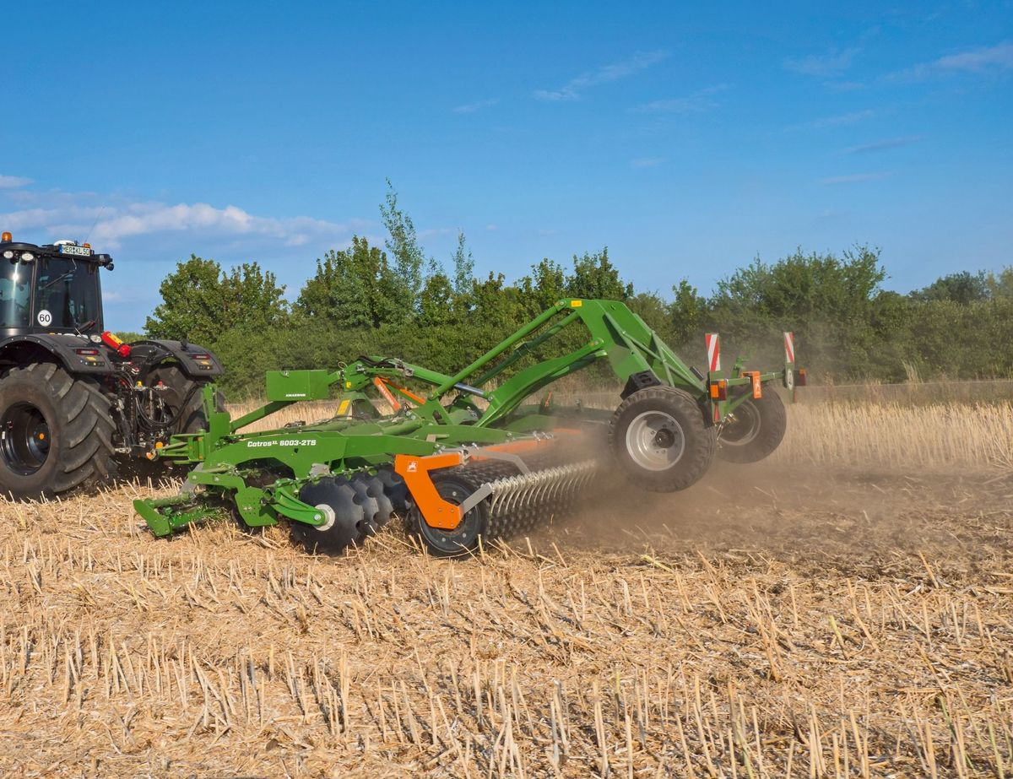
Bild: Amazone_CatrosXL6003-2TS_Schwenkfahrwerk.jpg
Catros^{XL} 6003-2TS mit Schwenkfahrwerk

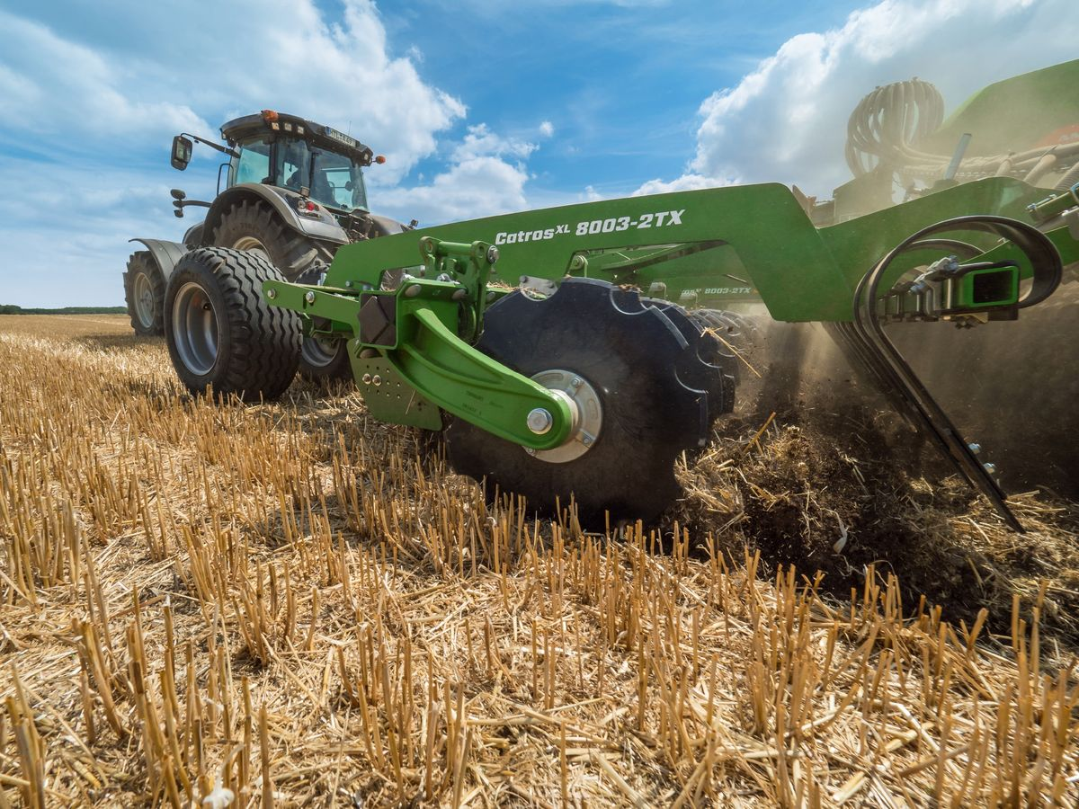
Bild: Amazone_CatrosXL8003-2TX_Mittelfahrwerk.jpg
Catros^{XL} 8003-2TX mit speziell geformtem Gussscheibenarm

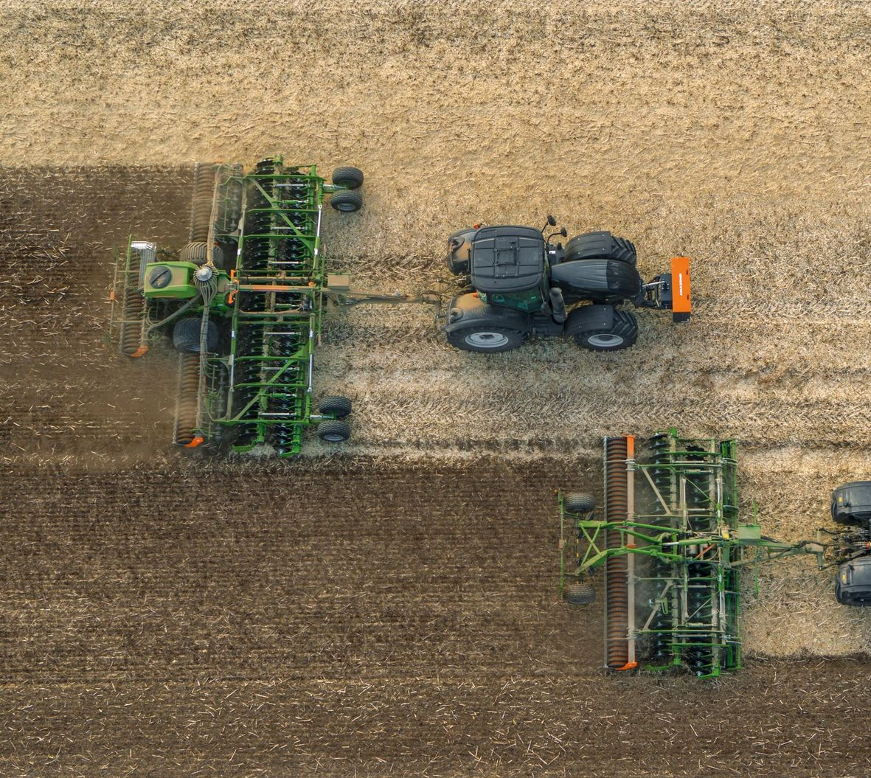
Bild: Amazone_CatrosXL8003-2TX_CatrosXL6003-2TS.jpg
Maximale Flächenleistung mit Catros^{XL} 8003-2TX und Catros^{XL} 6003-2TS

